Výroky

- jednoduché
- zložené
- kvantifikované
- negácia jednoduchých, zložených, kvantifikovaných výrokov
- pravdivostná hodnota výroku
- logické spojky
- výroky s údajom o počte, negácia číselných výrokov

Výrok – je oznamovacia veta, o ktorej má zmysel hovoriť, či je pravdivá alebo nepravdivá.
Pravdivostná hodnota výroku – každému výroku možno jednoznačne priradiť jednu z dvoch pravdivostných hodnôt: pravda: p – 1 nepravda: n – 0

Hypotéza - oznamovacej vete, ktorej pravdivostnú hodnotu poznáme.

Výrokovou formou V(x) s premennou x, nazývame takú oznamovaciu vetu, ktorá obsahuje premennú x, sama nie je výrokom, no stane sa ním vtedy, keď za premennú x dosadíme vhodnú konštantu z vopred danej množiny.

Operácie s výrokmi
Jednoduché výroky môžeme spájať pomocou logických spojok a vytárať zložené výroky.

Konjunkcia dvoch výrokov p,q je výrok utvorený ich spojením pomocou logických spojok a, a zároveň, aj, i, a tiež…

Konjunkcia je pravdivá len keď sú oba výroky pravdivé. V ostatných prípadoch je nepravdivá.
Pr.: p: Karol mlčí. q: Karol študuje.
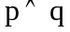: Karol mlčí a študuje.

Disjunkcia(alternatíva) dvoch výrokov p, q je výrok utvorený ich spojením pomocou logickej spojky alebo.
Disjunkcia je pravdivá, ak je aspoň jeden výrok pravdivý, inak je nepravdivá.
Pr.: a: Príde ocko. b: Príde mamka.
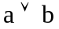: Príde ocko alebo mamka.

Implikácia dvoch výrokov p, q (v tomto poradí) je výrok utvorený ich spojením pomocou spojok ak,…potom…, keď,…potom…
Implikácia je nepravdivá, keď je prvý výrok pravdivý a druhý nepravdivý. V ostatných prípadoch je pravdivá.

Pr.: a: Dostanem peniaze. b: Kúpim si knihu.
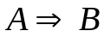: Ak dostanem peniaze, kúpim si knihu.

Ku implikácii existuje:
- obrátená implikácia 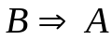
- obmena implikácie 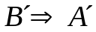
Implikácia a jej obmena majú rovnakú pravdivostnú hodnotu.
Ekvivalencia dvoch výrokov p, q je výrok utvorený ich spojením pomocou spojok práve vtedy keď alebo vtedy a len vtedy keď.
Ekvivalencia je pravdivá, ak sú oba výroky rovnakej pravdivostnej hodnoty, v ostatných prípadoch je nepravdivá.
Pr.: a: Trojuholník je pravouhlý. b: Pre trojuholník platí Pytagorova veta.
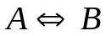: Trojuholník je pravouhlý práve vtedy, keď preň platí Pytagorova veta.

Tabuľka pravdivostných hodnôt zložených výrokov:

a | b | 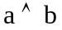 |  | 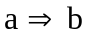 | 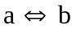
1 | 1 | 1 | 1 | 1 | 1
1 | 0 | 0 | 1 | 0 | 0
0 | 1 | 0 | 1 | 1 | 0
0 | 0 | 0 | 0 | 1 | 1

Negácia výroku je výrok, ktorý utvoríme popretím pravdivosti daného výroku pomocou logickej spojky nie, alebo nie je pravda, že…

Pr.: a: Dnes je streda. 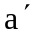: Dnes nie je streda.

Kvantifikované výroky určujú počet objektov s určitou vlastnosťou.

Existenčné výroky začínajú slovným spojením existuje aspoň jeden…, aspoň pre jedno…, niektorý, dá sa nájsť... existenčný kvantifikátor:

Pr.: Existuje aspoň jedno prirodzené číslo, ktoré vyhovuje nerovnici x<10

Všeobecné výroky začínajú slovným spojením pre každý prvok…, pre všetky…, ľubovoľný, ktorýkoľvek.... všeobecný kvantifikátor: 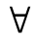
Pr.: Všetky násobky čísla 2 sú párne čísla.

Negácia kvantifikovaných výrokov:
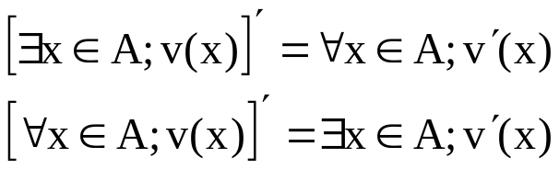
Negácia zložených výrokov:
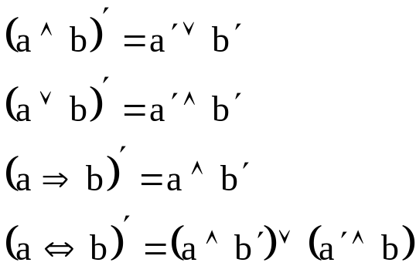
Tautológia je zložený výrok, ktorý je pravdivý pri všetkých kombináciách pravdivostných hodnôt čiastkových výrokov.

Výroky s údajom o počte obsahujú informáciu o počte prvkov, ktoré majú danú vlastnosť.
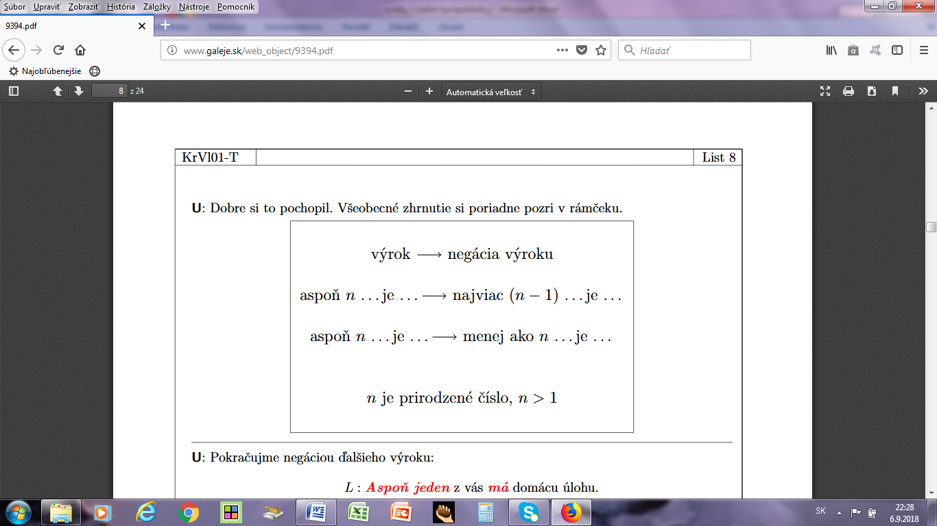

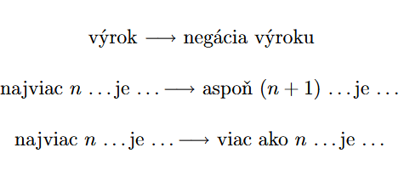
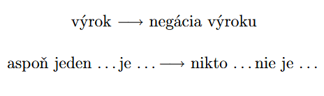
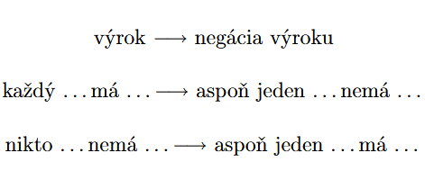
výrok negácia výroku

.......práve n ..... má...... najviac (n-1) alebo aspoň (n+1) má.......
.......práve n ..... má...... menej alebo viac ako n má.......

